Instruções da prova

Você foi contratado para finalizar o desenvolvimento de um sistema web para gerenciar as informações da Copa do Mundo. O sistema deverá permitir o gerenciamento de jogadores e partidas onde o usuário do sistema pode alimentar as ocorrências de uma partida como, gols e cartões.

O sistema foi iniciado por um desenvolvedor anterior que recebeu uma proposta de emprego no exterior e abandonou o projeto. Ele foi desenvolvido com Node.js, Express no backend e EJS para renderização das views. O sistema já possui layout definido com Bootstrap, a listagem de seleções cadastradas e a interface de partidas. Cabe a você implementar as funcionalidades restantes para que o sistema esteja completo.
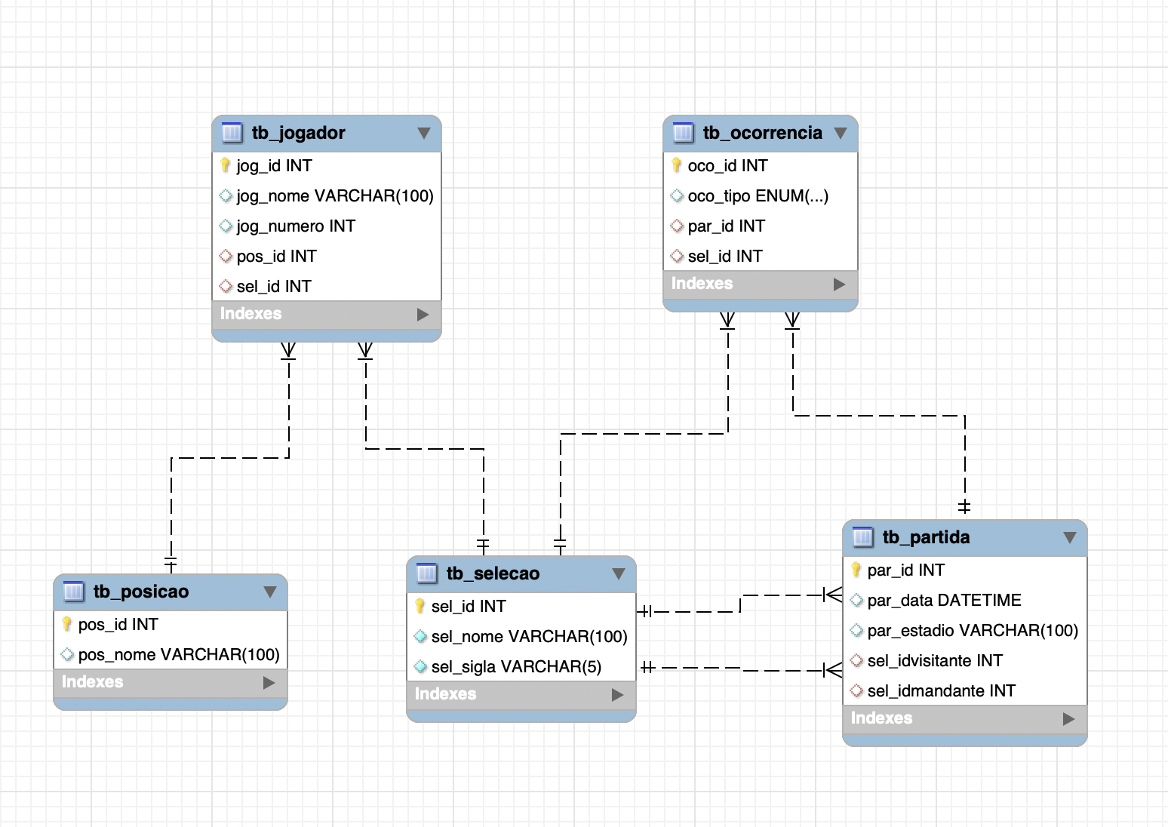

O sistema já possui seleções e posições previamente cadastradas que serão utilizadas para o cadastro de jogadores. O número do jogador é único e não deve se repetir em outro jogador da mesma seleção.
O cadastro das partidas deve incluir a data de quando a partida irá acontecer, o local (estádio) e qual time é o visitante e mandante, a ordem não será importante no cadastro, servirá apenas para diferenciar os times da partida.
Com a partida cadastrada o usuário terá disponível uma interface para visualizar os dados dessa partida e incluir ocorrências para os jogadores que estão em campo. Essas ocorrências incluem: gols e cartões (amarelo e vermelho)
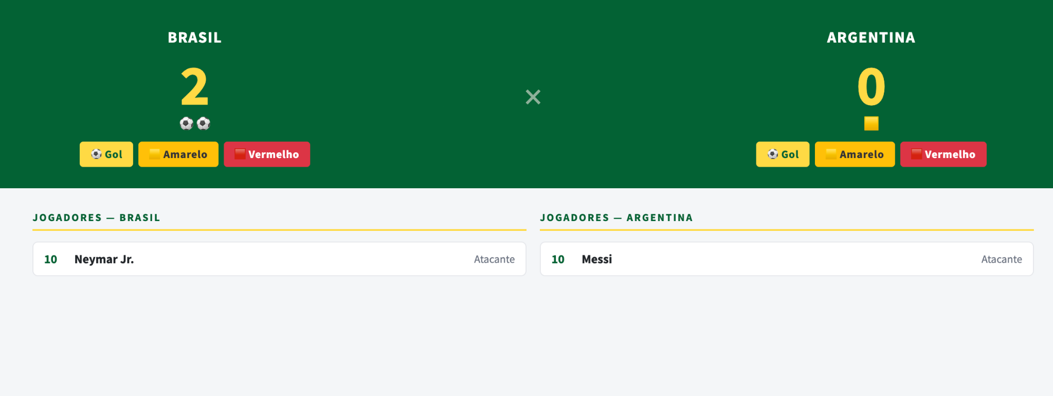

Resumo das funcionalidades a serem implementadas:
- Cadastro de jogadores (2,5 pontos): O formulário deve ser montado a partir das informações da tabela tb_jogador, vinculado o jogador a uma seleção. O sistema não pode permitir o cadastro de jogadores com o mesmo número em uma mesma seleção (validar no backend!);
- Exclusão de jogadores (2 pontos) : O sistema já possui uma interface para listar os jogadores cadastrados por seleção; através dela, implemente a possibilidade de exclusão do jogador;
- Listar partidas (1 ponto): Finalize a criação da interface que servirá para listar as partidas cadastradas na tabela. Cada registro na tabela deverá ter um botão que fará a navegação para a rota: /partidas/:id
- Cadastrar partidas (2,5 pontos): O formulário deve possuir as informações necessárias de acordo com a tabela tb_partida. Os itens seleção visitante e seleção mandante servem apenas para diferenciar os times da partida.
- Registro de ocorrências da partida (2 pontos): a interface já está disponível na rota /partida/:id e está exibindo todas as informações de uma partida. Você deverá deixar a interface reativa para o registro de três ocorrências: gol, cartão amarelo e cartão vermelho para cada time, cada um inserindo um novo registro da tb_ocorrencia via Fetch API.

"Aprenda, leia, estude, faça, ouça, experimente, coloque-se à prova e, acima de tudo, divirta-se." - Ada Lovelace.

Boa Prova!

